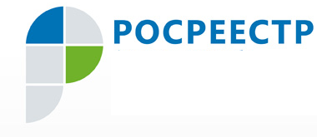
УправлениеФедеральнойслужбыгосударственнойрегистрации, кадастра и картографии по Ханты-Мансийскому автономному округу – Югре

Пресс-релиз
25.12.2019 – Росреестр Югры: участие в работе Совета по противодействию коррупции в Кондинском районе
Заседание межведомственного Совета по противодействию коррупции состоялось в администрации Кондинского района
Специалисты Межмуниципального отдела по г. Ураю и Кондинскому району Управления Росреестра по ХМАО – Югре приняли участие в заседании Совета. Один из вопросов повестки – результаты рассмотрения органами Росреестра материалов проверок, проведенных в рамках муниципального земельного контроля, за период с 2018 года по первую половину 2019 года.
С докладом выступила заместитель начальника отдела Елена Ермакова. Она, в частности, сообщила о поступлении из администрации Кондинского района в территориальный отдел Росреестра 52 материалов по результатам плановых и внеплановых проверок в отчетном периоде. По результатам рассмотрения поступивших материалов было принято 37 решений о возбуждении административного производства. По результатам рассмотрения 15 материалов были приняты решения об отказе в возбуждении административного производства по причине отсутствия состава административного правонарушения.

На фото зам.начальника отдела Е.Ермакова (справа) и главный специалист-эксперт Е. Ковкова.

Пресс-служба Управления Росреестра по ХМАО – Югре
#Росреестр #УправлениеРосреестрапоХМАОЮгре #противодействиекоррупции

